

- TD La réaction immunitaire à médiation cellulaire

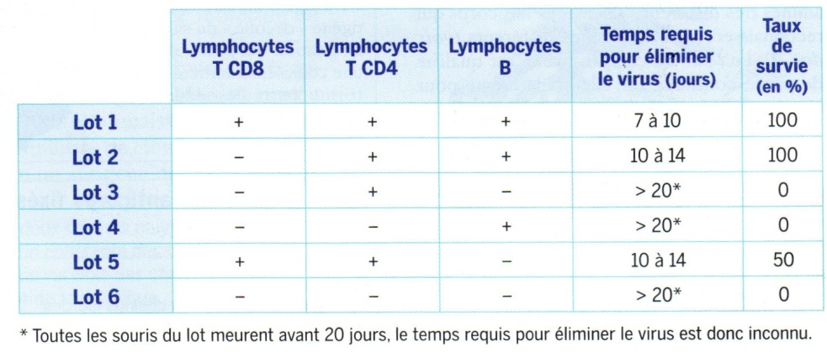

I. Les lymphocytes T et la réaction immunitaire à médiation cellulaire.
Les anticorps peuvent empêcher un virus d’infecter une cellule, mais pour les cellules déjà infectées, ce sont d’autre acteurs de l’immunité adaptative qui entrent en action : les lymphocytes T. On parle de réponse à médiation cellulaire.

- Mise en évidence de la réaction immunitaire à médiation cellulaire
D’après les résultats de l’expérience suivante préciser les rôles des LTCD4 et LTCD8 dans la réaction immunitaire adaptative.
Plusieurs lors de souris ont été infectés par le virus de la grippe. Pour les lots 2 à 6, on a, par des techniques appropriées, supprimé certaines catégories de lymphocytes (+ signifie que le type cellulaire est présent chez la souris et – signifie qu’il est supprimé). Après l’infection, on mesure le temps qu’il faut aux souris pour se débarrasser du virus et le pourcentage de survie pour chaque lot.

- Rôle des LT8 dans l’élimination des pathogènes.
A partir desdocuments 1 à 3 ci-dessous, expliquer comment le LT CD8 intervient dans l’élimination du virus de la grippe puis réaliser un schéma fonctionnel retraçant le mode d’action d’un LT Cytotoxique.
Document 1 : La reconnaissance des cellules infectées.
Lors de l'infection, le matériel génétique du virus s'intègre à I'ADN de la cellule-hôte et commande la synthèse de protéines spécifiques du virus. Certaines de ces molécules ou certains de leurs fragments peptidiques apparaissent sur la membrane de la cellule-hôte : la cellule infectée exprime en surface des petits peptides issus des protéines du virus c'est à dire des antigènes que ne portent pas les cellules saines.
Les lymphocytes T8 au cours de leur maturation dans le thymus acquièrent des récepteurs membranaires de nature protéique, les récepteurs T, capables de reconnaître ces peptides « étrangers ». Il se forme ainsi des millions de clones de lymphocytes T8 : chaque clone est formé de quelques milliers de cellules exprimant de nombreuses copies du même récepteur membranaire capable de reconnaître un peptide bien déterminé issu d'une protéine virale, un seul antigène membranaire.
Ces lymphocytes T sont alors distribués dans les liquides circulants de l'organisme et dans les organes lymphoïdes (ganglions lymphatiques, rate).

Document 2 : Schématisation de trois lymphocytes T8 appartenant à trois clones différents

Doc3a :
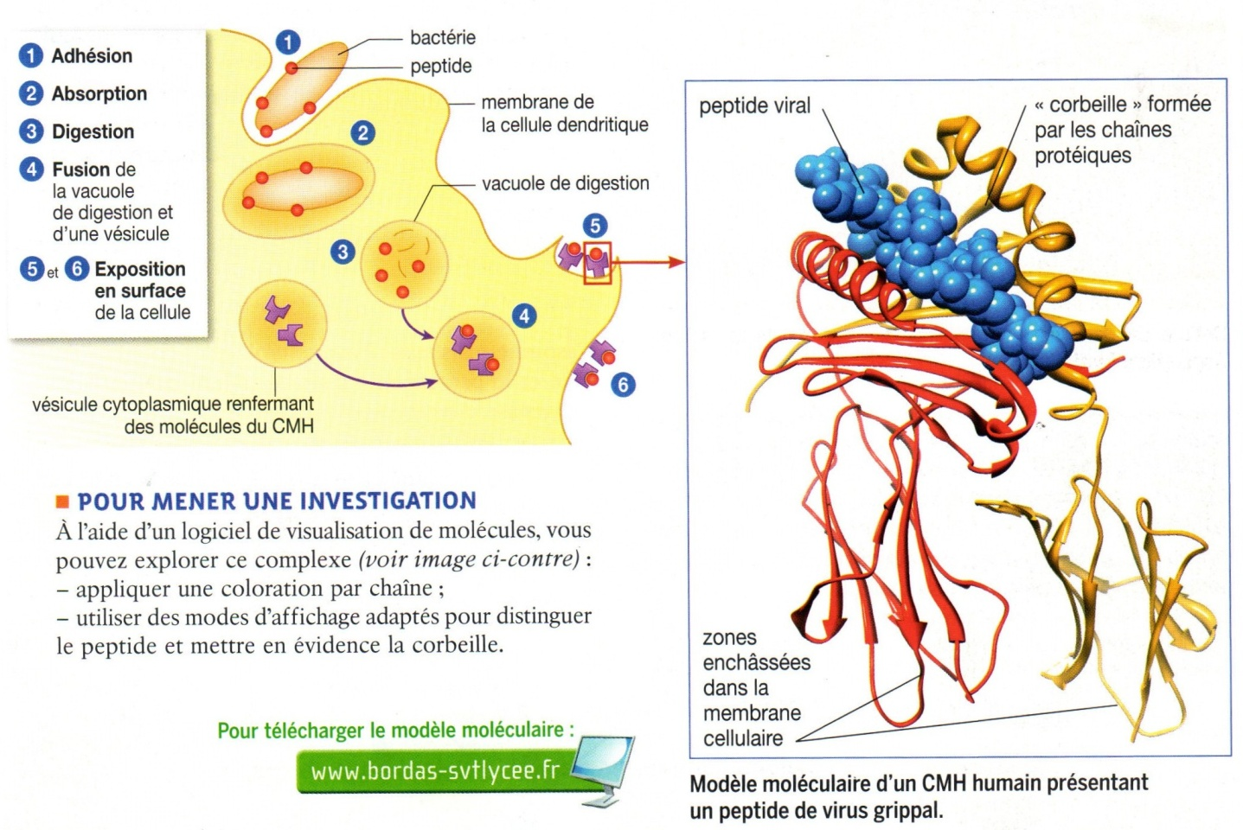

Document 3b : La destruction des cellules infectées par les LT cytotoxiques
A l’aide du document, donner le mode d’action des LT cytotoxiques

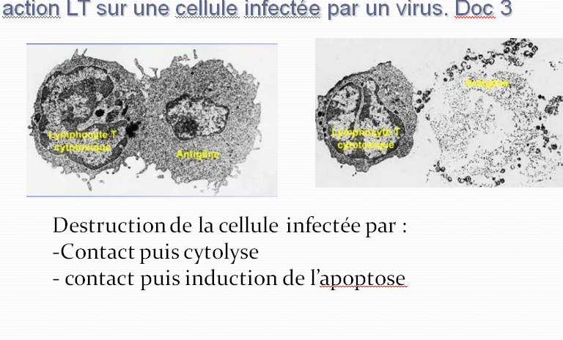
https://www.youtube.com/watch?v=xvtVOXUCNEU https://www.youtube.com/watch?time_continue=7&v=I8UFzOWXAwg https://www.youtube.com/watch?time_continue=17&v=hSx-sQ_WAJw

Aide à la résolution : Qu'est-ce qui différencie une cellule saine d'une cellule infectée par un virus ? Que sont les LT8 ? Quelles sont les caractéristiques des récepteurs T ?

II . Rôle des LT CD4 dans la réaction immunitaire
- Mise en évidence d’une coopération cellulaire.
Par un raisonnement rigoureux de l’expérience suivante , me
re en évidence l’existence d’une coopération cellulaire.

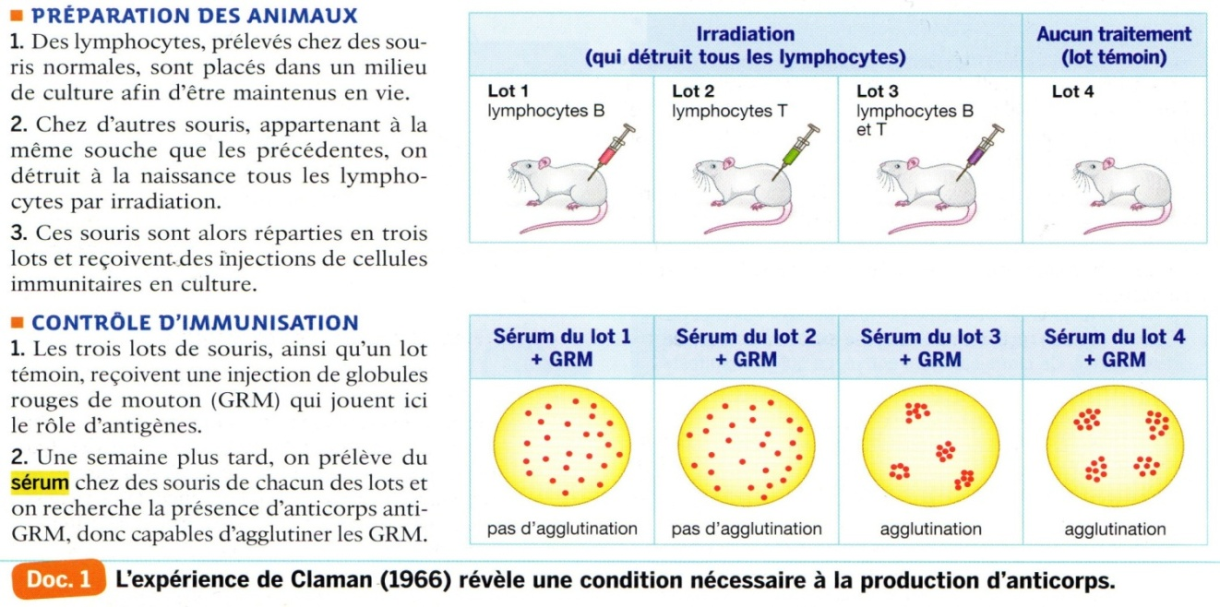
- Rôle des LT4 au sein de la réaction immunitaire adaptative
Parmi les cellules immunitaires, les lymphocytes T4 ont un rôle essentiel dans le déroulement des réactions immunitaires.
À partir de l’étude des expériences ci-dessous, mise en relation avec vos connaissances, démontrez en quoi les LT4 sont les pivots des réactions immunitaires adaptatives.

Document 1 : expérience de Morgan et Ruscetti (1975)
A partir d’un prélèvement sanguin provenant d’un individu sain, un mélange enrichi en lymphocytes est préparé par centrifugation. Les cellules sont mises en culture en présence d’une substance, la PHA, qui joue le rôle d’antigène. Le sérum surnageant de cette culture est prélevé puis introduit dans des cultures de lymphocytes T ou B qui ne se divisent pas avant l’introduction du sérum.

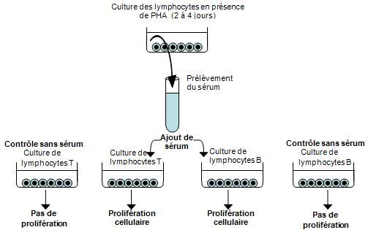

Document 3 Rôle de l’interleukine : analyser l’expérience du document suivant

Document 3a :
Destruction des cellules infectées par le virus chez des
souris normales et mutée, 7 jours après l’infection.
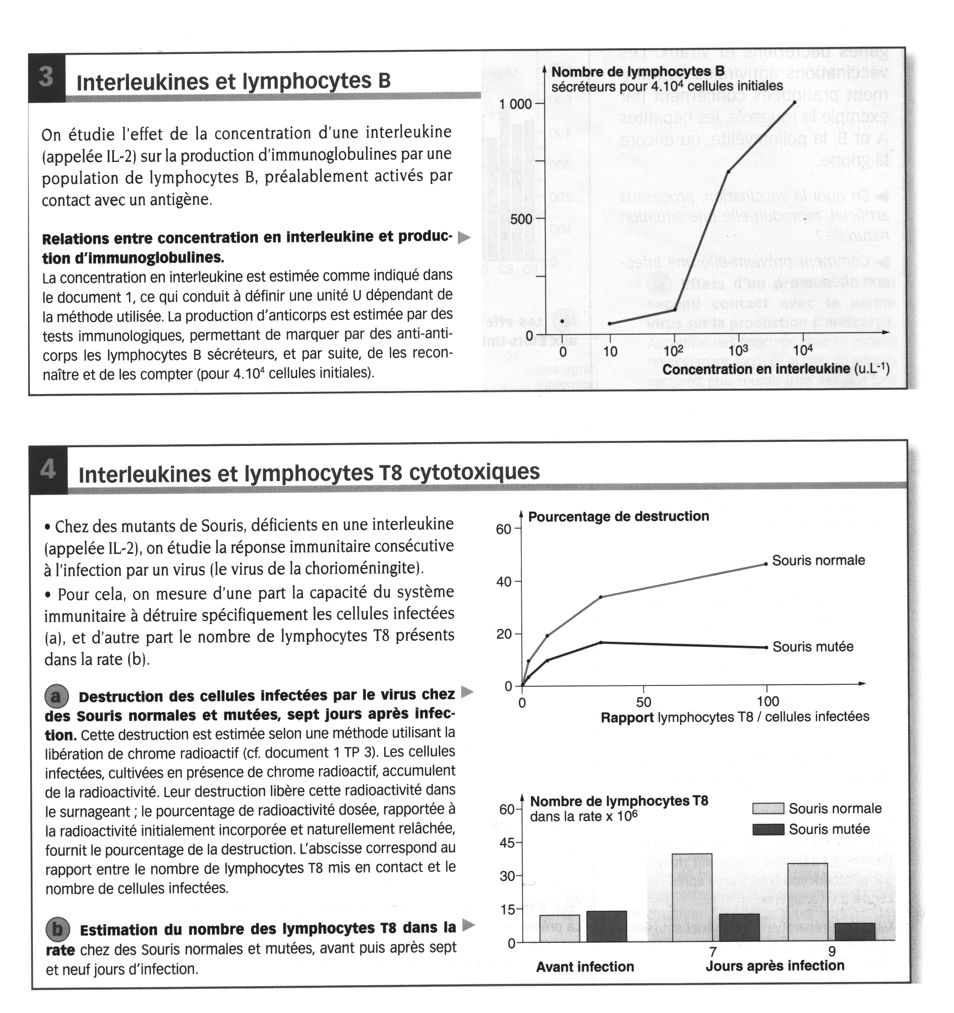

De plus, chez des mutants de souris, déficients en Interleukine (IL-2), on étudie la réponse immunitaire consécutive à l’infection par un virus.
Document 3b :
Estimation du nombre des lymphocytes T8 dans la rate

